利用GNU的make命令作auto-build是编写c/c++程序的基本功课。

1. make命令的工作原理
我们以一个Makefile文件为例，讲述make命令执行原理。
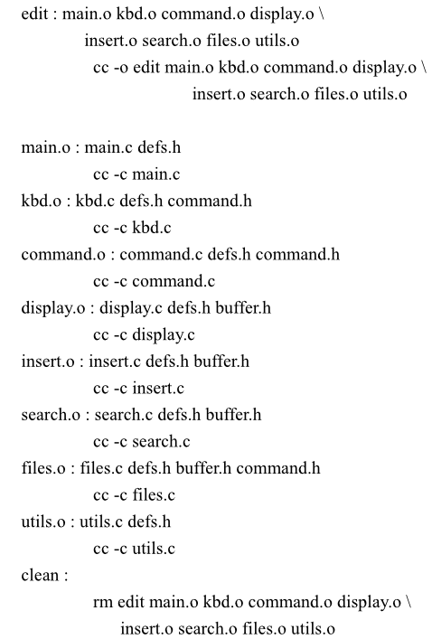
1）make 命令执行时，需要一个 Makefile 文件，告诉 make 命令需要怎么样的去编译和链接程序。默认情况下，当make命令执行时，会在当前目录下寻找名为GNUmakefile/makefile/Makefile文件。我们建议使用将文件名设为Makefile。
2）一个Makefile文件由若干目标组成。它分为文件目标和伪目标两种。文件目标的含义是生成该文件；伪目标含义执行某些操作。一个目标的定义如下所示：

target : prerequisites(optional)
command
- 如果是文件目标，target就是文件名；如果是伪目标，则target只是一个标签
- prerequisites是指target所依赖的其他目标。Prerequisites可以是文件目标也可以是伪目标。prerequisites是可选的。
- command是生成target所执行的命令。
- command一定是以tab键开头。
- Makefile中的第一个target为default target，即当make执行该Makefile文件时缺省执行的target。我们也可以告诉make执行该Makefile中特定的目标，给make命令加入参数即可：make 目标名。我们也可以定义非第一的target为default target：
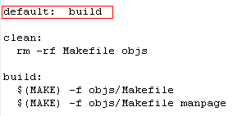
- make命令执行一个target时的流程：
- 挨个检查每个prerequisites，因为每个prerequisite也是目标，它也有依赖关系，如果该prerequisite目标所依赖的文件有任何更新或该prerequisite目标不存在，则重新生成该prerequisite目标。如果prerequisite目标是伪目标，总是重新执行它。
注：伪目标的特性是，其command总是被执行的。
- 所有的prerequisite目标就绪后，比较prerequisite目标与target的时间戳，如果有任何一个prerequisite目标比target新，则执行command重新生成target（如果target不存在，则立即执行command生成target）。
- 如果target没有prerequisite，则直接执行command。
注：target是伪目标时，也可以有prerequisites，且prerequisites可以是文件目标也可以是伪目标：
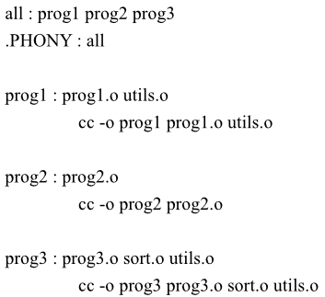
prerequisites是文件目标

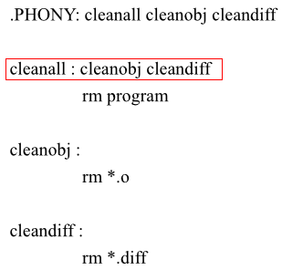
prerequisites是伪目标
- 可以在一个Makefile调用另一个Makefile，下面是一个例子：
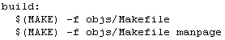
- 我们也可以定义一些变量，用$(变量名)来引用变量的值（这个语法是make识别，不是shell识别），类似C语言的宏：
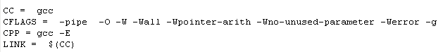
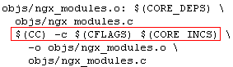
- Makefile中的定义的文件相对地址都相对于执行make命令时的当前目录。比如主Makefile的目录是C:\nginx-1.2.9\，它又调用另一个Makefile（C:\nginx-1.2.9\objs\Makefile）。当我们在C:\nginx-1.2.9下执行make命令时，make的当前目录是C:\nginx-1.2.9，即使调用其他folder下的Makefile时，它也是以C:\nginx-1.2.9作为相对地址的。下面是C:\nginx-1.2.9\objs\Makefile中片段：
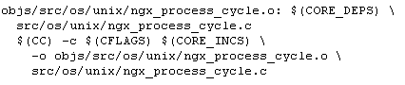
这里的src/os/unix/ngx_process_cycle.c，实际上就是指C:\nginx-1.2.9\src\os\unix\ngx_process_cycle.c

